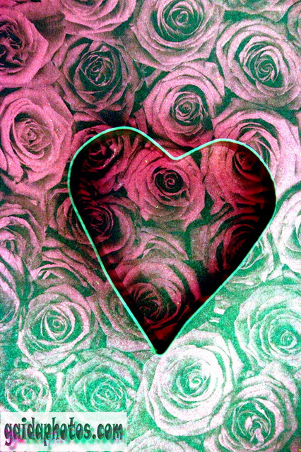

 | Liebe bricht als Strahl aus einer anderen Welt herein.  Gertrud von Le Fort
Anleitung zum Selbstgestalten von Grußkarten im A5 Format
mit MS Word™:

Wählen Sie das Bild aus, das Sie ersetzen möchten.  Klicken Sie  >> „Einfügen“  >> „Grafik“  >> „Aus Datei“ | 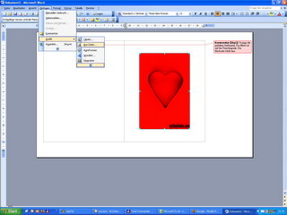
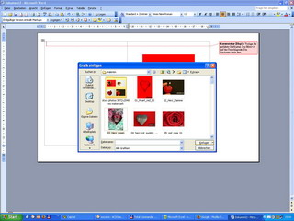 | Wählen Sie dann das Photo, das Sie einfügen wollen.
Ersetzen Sie den Text durch Ihren eignen.  Texte und Photos finden Sie bei   | "Alles für die Liebe:  SMS Text und Hintergrund MMS  "Ich liebe Dich" in 39 Sprachen Liebe ist ...  Geschenkideen  Grußkarten.
Copyright 2008 © Thomas Gaida, www.gaidaphotos.com

Zur freien Verwendung. Wiederveröffentlichung, Verbreitung per Email oder ähnlich nur wenn ausdrücklich auf das Copyright des Autors sowie die URL
http://www.gaidaphotos.com hingewiesen wird.

